‌Министерство образования и науки Алтайского края‌‌
‌Комитет по образованию Администрации Ребрихинского района Алтайского края
МКОУ "Усть-Мосихинская СОШ"

РАССМОТРЕНО  ↵Руководитель МО↵учителей начальных↵ классов↵  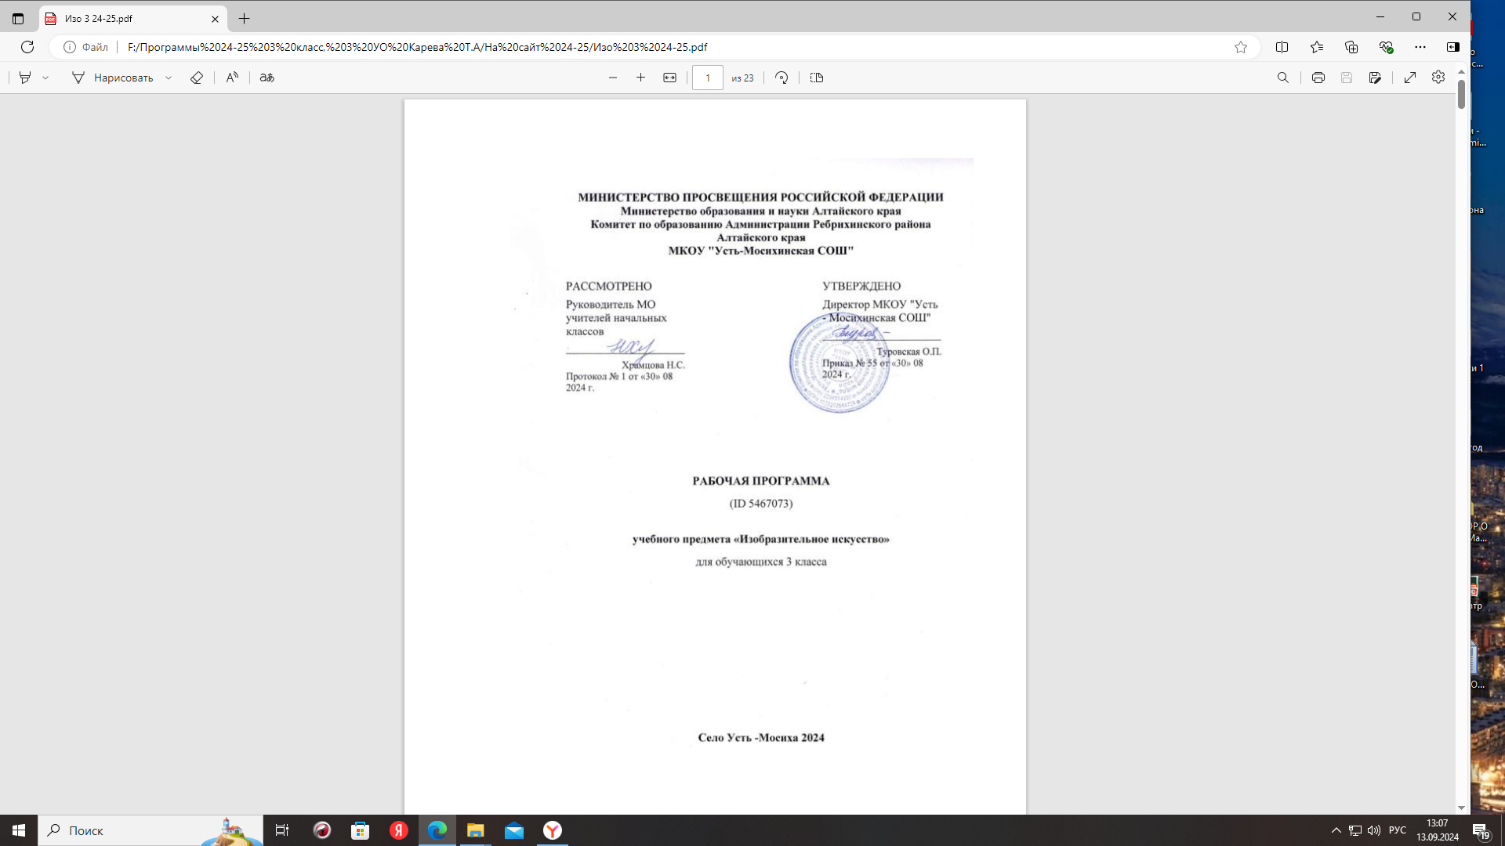  Храмцова Н.С.  .Приказ № 1 от «20» августа 2025 г. | 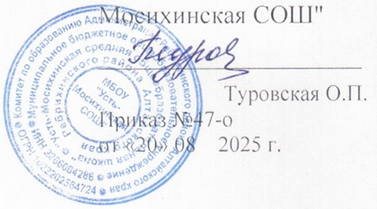 | УТВЕРЖДЕНО  Директор МБОУ « Усть-↵Мосихинская СОШ»↵  ________________________  Туровская О.П.  Приказ № 47-0 от «20» августа 2025 г.

‌

РАБОЧАЯ ПРОГРАММА
курса внеурочной деятельности «Умелые руки»
для обучающихся с умственной отсталостью
(интеллектуальными нарушениями)
4 класс

​

c Усть-Мосиха‌ 2025г‌​

- Пояснительная записка

Программа «Умные руки» разработана на основе Федерального государственного образовательного стандарта начального общего образования, Концепции духовно- нравственного развития и воспитания личности гражданина России, планируемых результатов начального общего образования, а также на основе авторской программы Т.Н. Просняковой по технологии «Художественное творчество: станем волшебниками».
Целью данного курса является гармоничное развитие учащихся средствами художественного творчества.
Задачи курса:
- развить творческий потенциал детей средствами художественного труда;
- формировать прикладные умения и навыки;
- воспитывать интерес к активному познанию истории материальной культуры своего и других народов, уважительное отношение к труду.
Методологической основой курса является системно-деятельностный подход в начальном обучении. Занятия по данному курсу познакомят детей с огромным миром прикладного творчества, помогут освоить разнообразные технологии в соответствии с индивидуальными предпочтениями.
Кроме решения задач художественного воспитания, данная программа развивает интеллектуально-творческий потенциал учащихся, предоставляя каждому ребенку широкие возможности для самореализации и самовыражения, познания и раскрытия собственных способностей, проявления инициативности, изобретательности, гибкости мышления.
Основное внимание при изучении данного курса уделяется духовно-нравственному воспитанию младшего школьника. На уровне предметного содержания создаются условия для воспитания:
- патриотизма - через активное познание истории материальной культуры и традиций своего и других народов;
- трудолюбия - привитие детям уважительного отношения к труду, трудовых навыков и умений самостоятельного конструирования и моделирования изделий, навыков творческого оформления результатов своего труда и др.;
- творческого отношения к учению, труду, жизни;
- формирования представлений об эстетических ценностях (восприятие красоты природы, знакомство с художественными ценностями материального мира, эстетической выразительностью предметов рукотворного мира, эстетикой труда и трудовых отношений в процессе выполнения коллективных художественных проектов);
- бережного отношения к природе, окружающей среде (в процессе работы с природным материалом, создания из различного материала образов картин природы, животных и др.);
- ценностного отношения к здоровью (освоение приемов безопасной работы с инструментами, понимание необходимости применения экологически чистых материалов, организация здорового созидательного досуга и т.д.).
Выделяется и другие приоритетные направления:
  - интеграция предметных областей для формирования целостной картины мира и развития универсальных учебных действий;

  - формирование информационной грамотности современного школьника;
  - развитие метапредметных умений.
Основные содержательные линии программы направлены на личностное развитие учащихся, воспитание у них интереса к различным видам деятельности, получение и совершенствование определенных технологических навыков.
Системно-деятельностный и личностный подходы в начальном обучении предполагают активизацию познавательной деятельности каждого учащегося с учётом его возрастных и индивидуальных особенностей. Раскрытие личностного потенциала младшего школьника реализуется путём индивидуализации учебных заданий. Ученик всегда имеет выбор в принятии решения, исходя из его степени сложности. Он может заменить предлагаемые материалы и инструменты на другие, с аналогичными свойствами и качествами.
Также программа дополнена заданиями информационно практического характера, связанными с работой на компьютере в ограниченном интернет-пространстве. Детям предлагаются разные виды работы – от поиска информации до ведения собственной интернет-странички - на сайте Страна Мастеров http://stranamasterov.ru, посвящённом предметной области Технология.
Программа рассчитана на 1ч в неделю в 4 ( 34 ч часа в год)

Содержание программы

 | Разделы | 4 год обучения
1. | Работа с пластическими материалами. | 8
2. | Работа с бумагой и картоном | 12
3. | Текстильные материалы | 6
4. | Модульное оригами | 8
 | Итого: | 34

Тематическое планирование

№ п/п | Наименование разделов, тем | Все го час  ов | Кол-во часов |  | Виды учебной и художественной деятельности
№ п/п | Наименование разделов, тем |  | аудит  орно | неауд | Виды учебной и художественной деятельности
1 | Работа с бумагой и картоном | 12 | 11 | 1 | Повторение и закрепление  знаний о «чертеже» и его

 | Аппликация с раздвижкой | 1 | 1 |  | особенностях. Приемы творческой деятельности,  технология создания эскиза.Планирование, разметка, резание бумаги ножницами, складывание, соединение деталей из бумаги и картона. Коллективное планирование предстоящей работы. Планирование и организация рабочего места
 | Оригами из окрашенной бумаги | 1 | 1
 | Коллаж из различных  материалов | 2 | 2
 | Объемное моделирование  из бумаги | 2 | 2
 | Веерное гофрирование | 1 | 1
 | Трубочки из газетной  бумаги | 2 | 1
 | Прорезание канцелярским  ножом | 1 | 1
 | Конструирование игрушки  с подвижными деталями | 2 | 1 | 1
2 | Текстильные материалы | 6 | 6 | - | Осмысливать знания о текстильных материалах и их видах, применять приемы на практике. Выполнять приемы творческой деятельности, технология создания эскиза. Уметь выполнять вязание крючком петель с накидом и без накида, вязать простейшие  изделия
2 | Аппликация из ткани. | 2
2 | Вязание крючком | 2
2 | Шитье мягкой игрушки | 2
3 | Модульное оригами | 8 | 6 | 2 | Лепка сложной формы разными приемами, в том числе и приемами, используемыми в народных художественных промыслах.  Лепка низким и высоким  рельефом (барельеф и горельеф).
3 | Конструирование птиц  сложной формы | 3 | 2 | 1
3 | Конструирование цветов | 2 | 2
3 | Конструирование животных | 3 | 2 | 1
4 | Работа с пластическими материалами. | 8 | 8 | - | Осваивать историю  возникновения пластилина, основные технологические сведения и приемы обработки. Узнать о профессии «гончар». Познакомиться с приемами лепки из пластилина. Уметь работать со смешению цветов пластилина, используя стеку.
4 | Разрезание многослойной пластилиновой заготовки  сложной формы | 1 | 1
4 | Техника «пластилиновые нити»  в сочетании с другими техниками | 2 | 2
4 | Лепка из пластилина  на проволочном каркасе | 1 | 1
4 | Резьба по пластилину | 3 | 3
4 | Надрезание пластилина  проволокой | 1 | 1

 | ИТОГО: | 3 4 | 31 | 3

Предполагаемые результаты реализации программы

Воспитательные результаты | Приобретение школьником социальных знаний  (1 уровень) | Формирование ценностного отношения к социальной реальности  (2 уровень) | Получение опыта самостоятельного общественного  действия (3 уровень)
Формы внеурочной деятельности | Занятия кружка художественного творчества
Формы внеурочной деятельности | Художественные выставки, фестивали искусств, экскурсии
Формы внеурочной деятельности | Социальные акции и проекты  школьников в окружающем школу социуме на основе художественной деятельности

ПЛАНИРУЕМЫЕ РЕЗУЛЬТАТЫ ОСВОЕНИЯ ОБУЧАЮЩИМИСЯ ПРОГРАММЫ КУРСА
Личностные универсальные учебные действия. У обучающегося будут сформированы:
- широкая мотивационная основа художественно-творческой деятельности, включающая социальные, учебно-познавательные и внешние мотивы;
- устойчивый познавательный интерес к новым видам прикладного творчества, новым способам исследования технологий и материалов, новым способам самовыражения;
- адекватное понимание причин успешности/неуспешности творческой деятельности.
Обучающийся получит возможность для формирования:
- внутренней позиции на уровне понимания необходимости творческой деятельности как одного из средств самовыражения в социальной жизни;
- выраженной познавательной мотивации;
- устойчивого интереса к новым способам познания;
- адекватного понимания причин успешности/неуспешности творческой деятельности.
Регулятивные универсальные учебные действия. Обучающийся научится:
- принимать и сохранять учебно-творческую задачу;
- учитывать выделенные в пособиях этапы работы;
- планировать свои действия;
- осуществлять итоговый и пошаговый контроль;
- адекватно воспринимать оценку учителя;
- различать способ и результат действия;
- вносить коррективы в действия на основе их оценки и учета сделанных ошибок. Обучающийся получит возможность научиться:
- проявлять познавательную инициативу;
- учитывать выделенные учителем ориентиры действия в незнакомом материале;
- преобразовывать практическую задачу в познавательную;
- самостоятельно находить варианты решения творческой задачи.
Познавательные универсальные учебные действия. Обучающийся научится:
- осуществлять поиск нужной информации для выполнения художественно- творческой задачи с использованием учебной и дополнительной литературы в открытом информационном пространстве, в т.ч. контролируемом пространстве Интернета;
- использовать знаки, символы, модели, схемы для решения познавательных и творческих задач и представления их результатов;
- высказываться в устной и письменной форме;
- анализировать объекты, выделять главное;
- осуществлять синтез (целое из частей);
- проводить сравнение, сериацию, классификацию по разным критериям;
- устанавливать причинно-следственные связи;
- строить рассуждения об объекте;
- обобщать (выделять класс объектов по какому-либо признаку);
- подводить под понятие;
- устанавливать аналогии;
- проводить наблюдения и эксперименты, высказывать суждения, делать умозаключения и выводы.
Обучающийся получит возможность научиться:
- осуществлять расширенный поиск информации в соответствии с исследовательской задачей с использованием ресурсов библиотек и сети Интернет;
- осознанно и произвольно строить сообщения в устной и письменной форме;
- использовать методы и приемы художественно-творческой деятельности в основном учебном процессе и повседневной жизни.
Коммуникативные универсальные учебные действия. Обучающийся научится:
- понимать возможность существования различных точек зрения и различных вариантов выполнения поставленной творческой задачи;
- учитывать разные мнения;
- формулировать собственное мнение и позицию;
- договариваться, приходить к общему решению;
- соблюдать корректность в высказываниях;
- задавать вопросы по существу;
- использовать речь для регуляции своего действия;
- стремиться к координации действий при выполнении коллективных работ;
- контролировать действия партнера;
- владеть монологической и диалогической формами речи.

Обучающийся получит возможность научиться:
- учитывать разные мнения и обосновывать свою позицию;
- с учетом целей коммуникации достаточно полно и точно передавать партнеру необходимую информацию как ориентир для построения действия;
- осуществлять взаимный контроль и оказывать партнерам в сотрудничестве необходимую взаимопомощь.
В результате занятий по предложенному курсу учащиеся получат возможность:
- развивать воображение, образное мышление, интеллект, фантазию, техническое мышление, конструкторские способности, сформировать познавательные интересы;
- расширить знания и представления о традиционных и современных материалах для прикладного творчества;
- познакомиться с историей происхождения материала, с его современными видами и областями применения;
- познакомиться с новыми технологическими приемами обработки различных материалов;
- использовать ранее изученные приемы в новых комбинациях и сочетаниях;
- познакомиться с новыми инструментами для обработки материалов или с новыми функциями уже известных инструментов;
- создавать полезные и практичные изделия, осуществляя помощь своей семье;
- совершенствовать навыки трудовой деятельности в коллективе: умение общаться со сверстниками и со старшими, умение оказывать помощь другим, принимать различные роли, оценивать деятельность окружающих и свою собственную;
- оказывать посильную помощь в дизайне и оформлении класса, школы, своего жилища;
- достичь оптимального для каждого уровня развития;
- сформировать систему универсальных учебных действий;
- сформировать навыки работы с информацией.

- Формы контроля
-выставки поделок;
-проектирование изделий по заданию учителя;
-изготовление поделок творческого характера по самостоятельным наблюдениям из разных видов материалов;
- оформление портфолио;
-представление работы на сайте Страна Мастеров http://stranamasterov.ru

- Методические рекомендации
Занятия проводит учитель начальных классов. Преподаватель может самостоятельно перераспределить часы с учетом подготовленности и интересов учащихся, условий работы в данном классе. Формы внеурочной деятельности можно разнообразить. Занятия могут проходить как практикумы, экскурсии, выставки, беседы и т.п.
Используются методы обучения:
-репродуктивный;
-иллюстративный;

-проблемный;
-эвристический;
-поисковый.
Специфическое сопровождение (оборудование):
- проекционная техника;
- компьютеры, выход в интернет.

- Описание материально-технического обеспечения программы
- Программы внеурочной деятельности. Система Л.В. Занкова/Сост. Е.Н. Петрова.- Самара: Издательство «Учебная литература»: Издательский дом «Фёдоров», 2011
- Проснякова Т.Н. Школа волшебников: рабочая тетрадь по технологии для 1 класса. - Самара : Издательский дом «Федоров» : Издательство «Учебная литература, 2011. - 64 с.
- Проснякова Т.Н. Волшебные секреты: рабочая тетрадь по технологии для 2 класса. - Самара : Издательский дом «Федоров» : Издательство «Учебная литература», 2011. - 64 с.
- Проснякова Т.Н. Книги серии «Любимый образ»: «Бабочки», «Собачки», «Кошки»,
«Цветы», «Деревья». - Самара : Издательский дом «Федоров», 2006. - 48 с.
- Проснякова Т.Н. Забавные фигурки. Модульное оригами. -М.: ACT-ПРЕСС КНИГА, 2011. - 104 с. - (Золотая библиотека увлечений).
- Интернет-сайт Страна Мастеров: http://stranamasterov.ru

